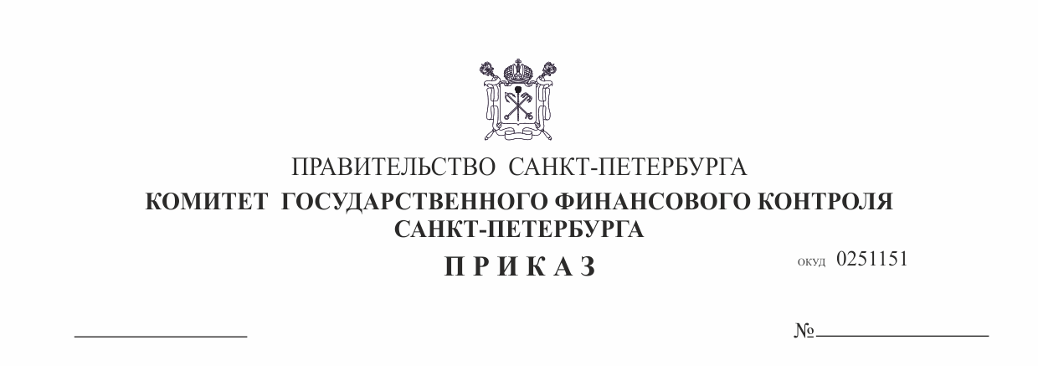
О Комиссии по соблюдению
требований к служебному поведению государственных
гражданских служащих Санкт-Петербурга Комитета
государственного финансового контроля Санкт-Петербурга
и урегулированию конфликта интересов

В соответствии с Федеральным законом от 25.12.2008 № 273-ФЗ «О противодействии коррупции», Указом Президента Российской Федерации от 01.07.2010 № 821 «О комиссиях
по соблюдению требований к служебному поведению федеральных государственных служащих и урегулированию конфликта интересов» и в связи с внесением изменений
в распоряжение Правительства Санкт-Петербурга от 18.08.2010 № 83-рп «О Типовом положении о комиссии по соблюдению требований к служебному поведению государственных гражданских служащих Санкт-Петербурга исполнительного органа государственной власти Санкт-Петербурга и урегулированию конфликта интересов»

П Р И К А З Ы В А Ю:

1. Утвердить Положение о Комиссии по соблюдению требований к служебному поведению государственных гражданских служащих Санкт-Петербурга Комитета государственного финансового контроля Санкт-Петербурга и урегулированию конфликта интересов согласно приложению № 1 к настоящему приказу.
2. Утвердить состав Комиссии по соблюдению требований к служебному поведению государственных гражданских служащих Санкт-Петербурга Комитета государственного финансового контроля Санкт-Петербурга и урегулированию конфликта интересов согласно приложению № 2 к настоящему приказу.
3. Признать утратившим силу приказ Комитета государственного финансового контроля Санкт-Петербурга от 11.11.2025 № 159-п «О Комиссии по соблюдению требований
к служебному поведению государственных гражданских служащих Санкт-Петербурга Комитета государственного финансового контроля Санкт-Петербурга и урегулированию конфликта интересов».
4. Контроль за выполнением настоящего приказа остается за председателем Комитета государственного финансового контроля Санкт-Петербурга.

Председатель Комитета С.В. Макеев

